编译原理课程实验报告
实验2：语法分析
姓名 | 李国建 |  | 院系 |  | 计算机学院 |  |  | 学号 |  |  | 1160300426
任课教师 |  | 辛明影 |  |  |  | 指导教师 | 辛明影
实验地点 |  | 格物208 |  |  |  | 实验时间 | 2019/04/21
实验课表现 |  | 出勤、表现得分 |  |  |  | 实验报告  得分 |  |  | 实验总分
 |  | 操作结果得分
一、需求分析 |  |  |  |  |  |  |  |  |  | 得分
要求：采用至少一种句法分析技术（SLR(1)、LR(1)）对类高级语言中的基本语句进行句法分析。阐述句法分析系统所要完成的功能。

在词法分析器的基础上设计实现类高级语言的语法分析器，基本功能如下：
（1）能识别以下几类语句：
- 声明语句（变量声明）
- 表达式及赋值语句（简单赋值）
- 分支语句：if_then_else
- 循环语句：do_while

（2）要求编写自动计算CLOSURE(I)和GOTO函数的程序，并自动生成LR分析表。(选做)
（3）具备简单语法错误处理能力，能准确给出错误所在位置，并采用可行的错误恢复策略。输出的错误提示信息格式如下：
Error at Line [行号]：[说明文字](选做)
（4）系统的输入形式：要求可以通过文件导入文法和测试用例,测试用例要涵盖“实验内容”第（1）条中列出的各种类型的语句，并设置一些语法错误。
（5）系统的输出分为两部分：一部分是打印输出语法分析器的LR分析表。另一部分是打印输出语法分析结果，既输出归约时的产生式序列

二、文法设计 |  |  |  |  |  |  |  |  |  | 得分
要求：给出如下语言成分的文法描述。
- 声明语句（变量声明）
- 表达式及赋值语句
- 分支语句：if_then_else
- 循环语句：do_while

程序入口：
ST -> P
P -> D S A G

- 声明语句：
D -> T L ;
T -> int
L -> id

（2）表达式和赋值语句
S -> id = E ;
E -> E + E
E -> E - E
E -> E * E
E -> - E
E -> ( E )
E -> id | num

- 分支语句：
A -> if ( B ) { S } else { S }
B -> true | false

- 循环语句：
G -> do { S } while ( B ) ;

完整的文法：
ST -> P
P -> D S A G
D -> T L ;
T -> int | float | double
L -> id
S -> id = E ;
E -> E + E
E -> E - E
E -> E * E
E -> - E
E -> ( E )
E -> id | num
A -> if ( B ) { S } else { S }
B -> true | false
G -> do { S } while ( B ) ;

三、系统设计 |  |  |  |  |  |  |  |  |  | 得分
要求：分为系统概要设计和系统详细设计。
（1）系统概要设计：给出必要的系统宏观层面设计图，如系统框架图、数据流图、功能模块结构图等以及相应的文字说明。
（2）系统详细设计：对如下工作进行展开描述
- 核心数据结构的设计
- 主要功能函数说明
- 程序核心部分的程序流程图
（1）
系统框架图：
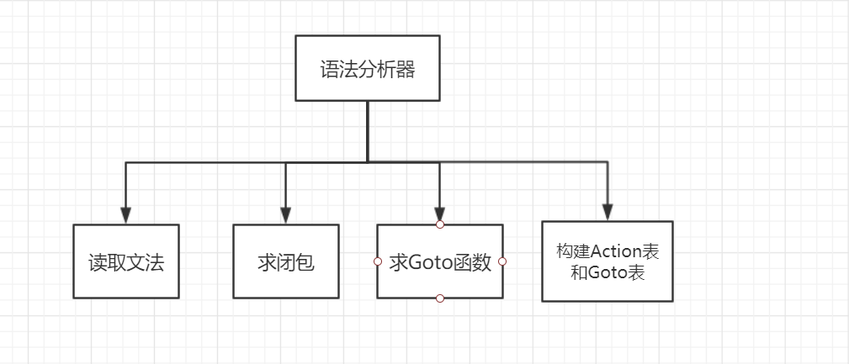
语法分析器的系统框架，包括其中各个部件。目的是生成 Action 表 和 Goto 表，以便规约的时候使用。在求这两个表的过程中，重点是求闭包和Goto 函数。

数据流图：
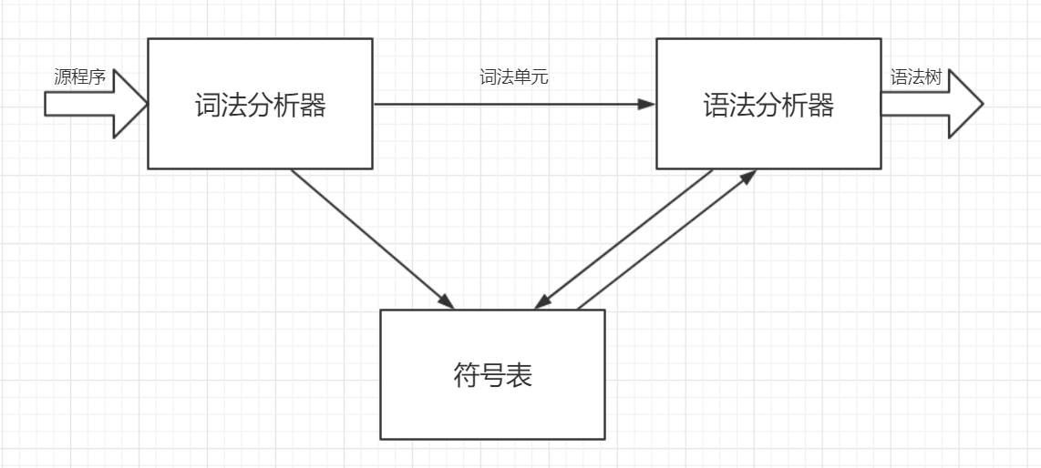
数据流还是要从源程序进入词法分析器开始，将分析完成后的词法单元序列（token）传递给语法分析器，语法分析器对词法单元进行分析，并构造语法树，输出产生式。

功能模块图：
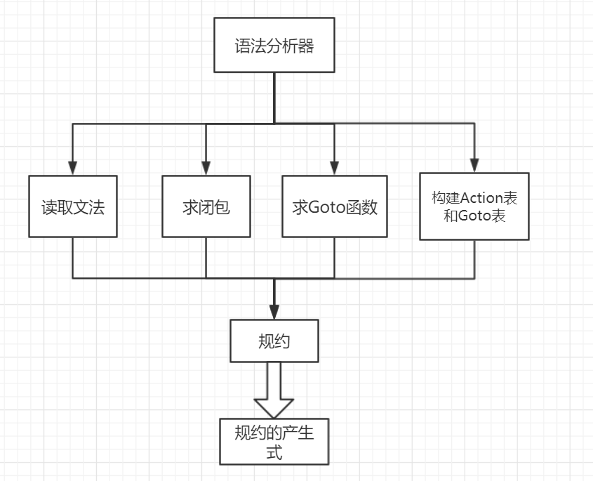
语法分析器在求完 Action 表 和 Goto 表后，对token中的词法单元序列进行规约，输出规约的产生式。

（2）系统详细设计
- 核心数据结构的设计
核心的数据结构有三种：
- 栈
为了存储规约时候的状态和词法缓存区序列
public static Stack<Integer> stateStack = new Stack<Integer>(); // 状态栈
public static Stack<String> symbolStack = new Stack<String>(); // 符号栈

- 队列
存储输入的词法单元缓冲区
public static Queue<String> buffer = new LinkedList<String>(); // 缓冲区

- 数组
存储 Action 表 和 Goto 表：
public static String[][] ACTION;
public static String[][] GOTO;

- 主要功能函数说明
- 求First 集：
// 计算字符串的 First 集
public static List<String> first_str(List<String> x);
// 计算一个字符的 First 集
public static List<String> first_sig(String x);

- 求文法闭包：
// 递归计算文法闭包
public static List<String> closure(List<String> I);
// 计算一层闭包
public static List<String> CLOSURE(List<String> I);

- 求 Goto 函数：
// 计算转移函数 GO
public static List<String> Go(List<String> I, String x);

- 求 Action 和 Goto 表：
// 创建 LR
public static void createLR();

- 利用 LR（1）进行规约：
LR 类：
// 利用生成的 ACTION 和 GOTO 表对源码进行规约
public static boolean analyzeLR(List<String> input)

- 程序核心部分的程序流程图
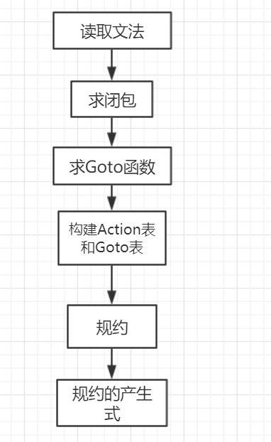
四、系统实现及结果分析 |  |  |  |  |  |  |  |  |  | 得分
要求：对如下内容展开描述。
- 系统实现过程中遇到的问题；
- 输出该句法分析器的分析表；
- 针对一测试程序输出其句法分析结果；
- 输出针对此测试程序对应的语法错误报告；
- 对实验结果进行分析。
注：其中的测试样例需先用已编写的词法分析程序进行处理。
（1）
问题：求闭包时，Java 集合类型在遍历时，无法添加元素。
解决方法：利用递归的方式来计算闭包。
（2）
部分分析表如下：
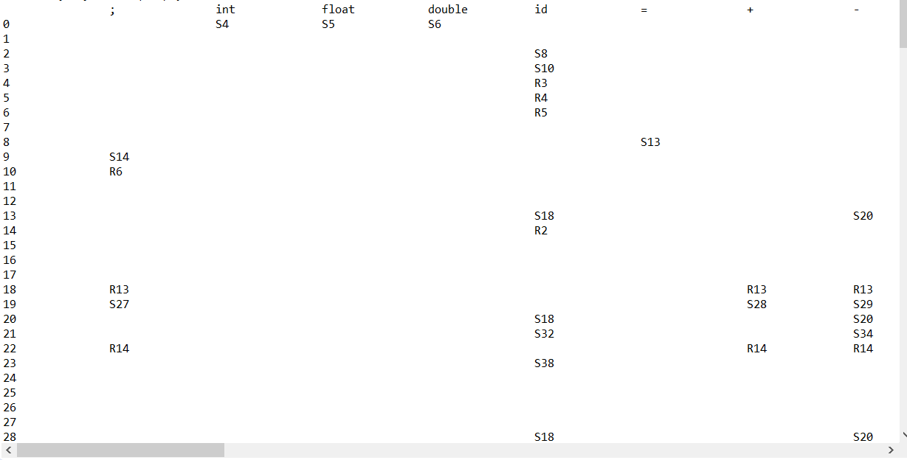
（3）
测试程序：
int i;
i=i+1;
if(true) {
i=i+1;
} else {
i=i-1;
}
do {
i=i+2;
}while(true);

输出：
T -> int
L -> id
D -> T L ;
E -> id
E -> num
E -> E + E
S -> id = E ;
B -> true
E -> id
E -> num
E -> E + E
S -> id = E ;
E -> id
E -> num
E -> E - E
S -> id = E ;
A -> if ( B ) { S } else { S }
E -> id
E -> num
E -> E + E
S -> id = E ;
B -> true
G -> do { S } while ( B ) ;
P -> D S A G

（4）
不规范的程序：
int i;
i=i+1;
if() {
i=i+1;
} else {
i=i-1;
}
do {
i=i+2;
}while(true);

字符 ‘)’ 规约错误，程序不规范。

（5）对实验结果进行分析。
实现了变量声明、变量赋值、条件语句和跳转语句。
但无法解决文法二义性问题，因此测试的文法中无二义性。

指导教师评语：

日期：

